(2013-2014-1)工科数学分析期末试题(A卷)解答（2014.1）

一．1. 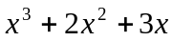
2. 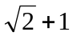
3． 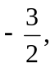 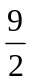
4. 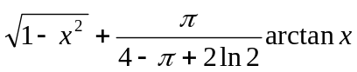
5． 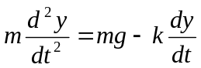

二. 原式 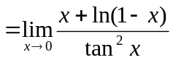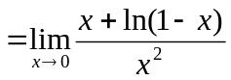 ……………..(2分)
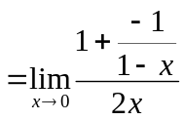 ……………..(6分)
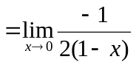 ……………..(7分)
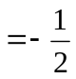 ……………..(8分)

三. 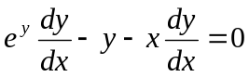 ……………..(3分)
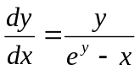 ……………..(4分)
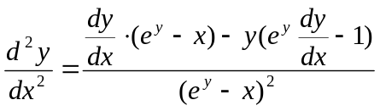 ……………..(6分)
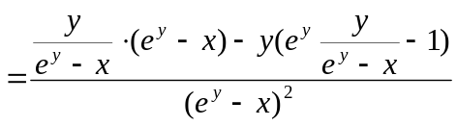 ……………..(7分)
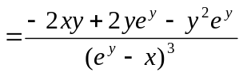 ……………..(8分)
四. 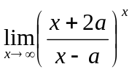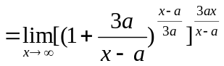 ……………..(2分)
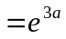 ……………..(3分)
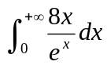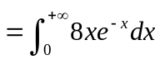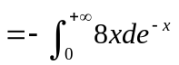 ……………..(4分)
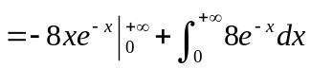 ……………..(6分)
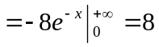 ……………..(8分)
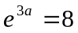 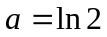 ……………..(9分)
五. 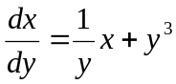 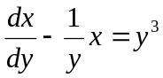 ……………..(2分)
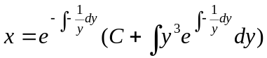 ……………..(4分)
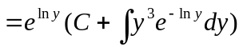 ……………..(6分)
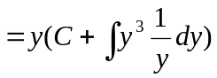 ……………..(8分)
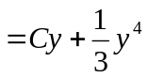 ……………..(9分)
六. 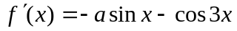 ……………..(3分)
由 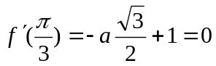 得 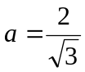 ……………..(5分)
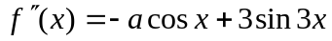 ……………..(7分)
因为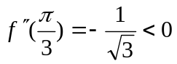 故 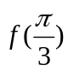是极大值 ……………..(9分)
- 抛物线与直线的交点为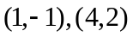 ……………..(1分)
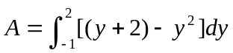 ……………..(3分)
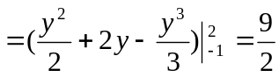 ……………..(5分)
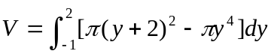 ……………..(7分)
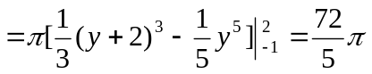 ……………..(9分)
八. 令 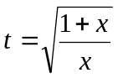 即 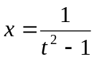 ……………..(2分)
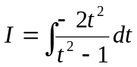 ……………..(3分)
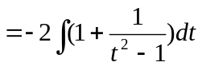 ……………..(4分)
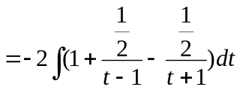 ……………..(6分)
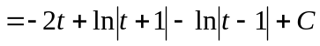 ……………..(8分)
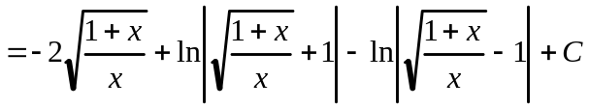 ……………..(9分)

九. 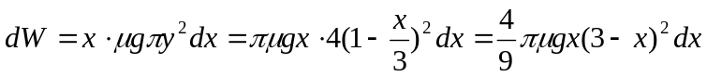 ……..(3分)
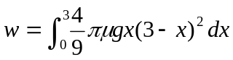 ……………..(5分)
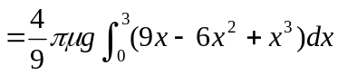
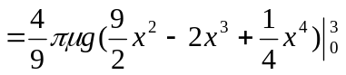 ……………..(8分)
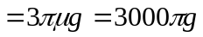(J) ……………..(9分)

十. 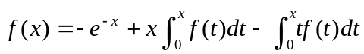 ……………..(1分)
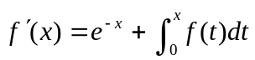 ……………..(2分)
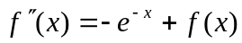 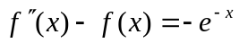 ……………..(3分)
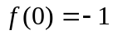 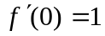 ……………..(5分)
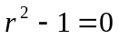 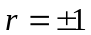 ……………..(6分)
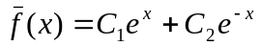 ……………..(7分)
设 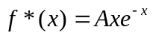 ……………..(8分)
代入微分方程得 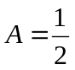 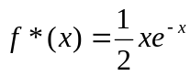 ……………..(9分)
通解为 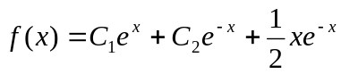 ……………..(10分)
由初值得 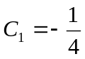 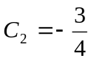
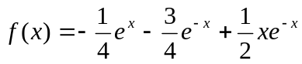 ……………..(12分)

十一. 令 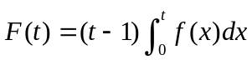 ……………..(2分)
则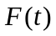在连续, 在可导, 又
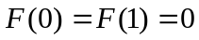
由罗尔定理, 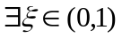, 使 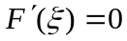 ……………..(6分)
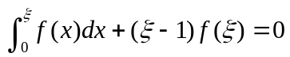 ……………..(7分)
即 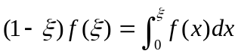 得证 ……………..(8分)

